**基于深度学习的减轻串扰DDR5设计**

|  |
| --- |
|  |
|  |
|  |
|  |

年 月 日

目 录

1 绪论 1

1.1 研究的背景及意义 1

1.2 关键概念1 1

1.3 本章小结 2

2 训练与测试 3

2.1 训练部分 3

3 总结与展望 4

参考文献 5

# 绪论

## 研究的背景及意义

这里是正文



## 关键概念1

这里是正文

### 分概念1

#### 分分概念1

这里是正文。

#### 分分概念1

这里是正文。

### 分概念2

这里是正文

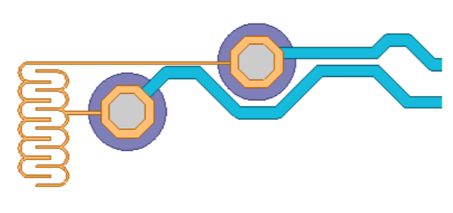

图 1 图片

表 2 表格

|  |  |  |
| --- | --- | --- |
| 标号 | 小Tab | 大Tab |
| 0 | None | 0 |
| 1 | 0 | 10 |
| 10 | None | 100 |

## 本章小结

这里是正文

# 训练与测试

在完成了ICN预测网络的设计以及预训练、深度强化学习部分的设计与实现后，后面将对这套完整的系统进行充分的训练与测试，以证明方法本身的可靠性。

## 训练部分

# 总结与展望

这里是正文

# 参考文献

[1] LIU X, XU Y, JIA L, 等. Anti-Jamming Communications Using Spectrum Waterfall: A Deep Reinforcement Learning Approach[J]. IEEE Communications Letters, 2018, 22(5): 998–1001.

[2] AMODEI D, ANUBHAI R, BATTENBERG E, 等. Deep Speech 2: End-to-End Speech Recognition in English and Mandarin[J]. arXiv:1512.02595 [cs], 2015.

[3] DEVLIN J, CHANG M-W, LEE K, 等. BERT: Pre-training of Deep Bidirectional Transformers for Language Understanding[J]. arXiv:1810.04805 [cs], 2018.

[4] HINTON G, DENG L, YU D, 等. Deep neural networks for acoustic modeling in speech recognition: The shared views of four research groups[J]. IEEE Signal processing magazine, 2012, 29(6): 82–97.

[5] DHINGRA B, LI L, LI X, 等. Towards End-to-End Reinforcement Learning of Dialogue Agents for Information Access[J]. 2017.

[6] HESSEL M, MODAYIL J, VAN HASSELT H, 等. Rainbow: Combining Improvements in Deep Reinforcement Learning[J]. arXiv:1710.02298 [cs], 2017.